NOTAS A LOS ESTADOS FINANCIEROS

a) NOTAS DE DESGLOSE

I) Notas al Estado de Situación Financiera

Activo

Efectivo y Equivalentes

- Efectivo…………….………………..……………………………...………………………………………………………………………………$ 0

- Bancos/Tesorería…………….………………..……………………………...……………………………………………$ 782,732,598

El saldo de la cuenta Bancos comprende la totalidad de las cuentas bancarias a nombre del Organismo, aperturadas con el objeto de administrar los recursos financieros provenientes de la Prestación de Servicios Médicos Propios, Transferencias, Fondos Federales y Convenios.

- Inversiones Temporales……………..………………………………………..…………………………………….….…$ 50,629,911

El saldo de esta cuenta representa el importe de cuentas bancarias que se tienen inversión y que generan un rendimiento mensual al Organismo.

- Fondos en Afectación Específica…………………………………….……………………………….………………....$ 44,722

El saldo corresponde a los fondos revolventes para las diversas unidades médicas del Organismo para cubrir con sus necesidades básicas de manera mensual, siendo estos comprobados a la Oficina Central al cierre de cada mes.

La asignación del fondo revolvente al cierre del ejercicio fiscal 2022 se integró de la siguiente manera:

Unidad | Monto Asignado | Unidad | Monto Asignado
Hospital General Mante | 1,146,726 | Jurisdicción Sanitaria VIII Jaumave | 700,000
Hospital General Reynosa | 4,550,000 | Jurisdicción Sanitaria IX Miguel Alemán | 390,000
Hospital General Tampico | 6,800,000 | Jurisdicción Sanitaria X Valle Hermoso | 630,000
Hospital General Matamoros | 5,200,000 | Jurisdicción Sanitaria XI Padilla | 600,000
Hospital General Nuevo Laredo | 2,683,331 | Jurisdicción Sanitaria XII Altamira | 980,000
Hospital General San Fernando | 385,000 | Hospital General Altamira | 1,237,777
Jurisdicción Sanitaria I Victoria | 1,260,000 | Hospital Materno Infantil Reynosa | 1,950,000
Jurisdicción Sanitaria II Tampico | 980,000 | Hospital General Río Bravo | 606,669
Jurisdicción Sanitaria III Matamoros | 1,260,000 | Hospital General Valle Hermoso | 567,777
Jurisdicción Sanitaria IV Reynosa | 1,260,000 | Hospital Psiquiátrico Tampico | 665,000
Jurisdicción Sanitaria V Nuevo Laredo | 980,000 | Hospital Civil Victoria | 3,150,000
Jurisdicción Sanitaria VI Mante | 630,000 | Hospital Civil Nuevo Laredo | 1,232,777
Jurisdicción Sanitaria VII San Fernando | 454,638 | Hospital Civil Madero | 2,669,749
Hospital Infantil Tamaulipas | 5,950,000 | Centro RENACER | 27,000
Hospital General Victoria | 5,950,000 | Centro Oncológico Laredo | 200,000
Hospital Integral Miguel Alemán | 158,335 | CAIRRS | 1,039,855
Hospital Integral de Aldama | 626,108 | Centro Oncológico Tamaulipas | 530,000
Hospital Integral de Jaumave | 280,000 | Centro Estatal de Trasfusión Sanguínea Victoria | 1,200,000
Centro de Salud Mental Matamoros | 100,000 | Hospital Integral Abasolo | 241,108
COEPRIS Jurisdicción 1 | 899,226 | COEPRIS Jurisdicción 7 | 466,966
COEPRIS Jurisdicción 2 | 749,893 | COEPRIS Jurisdicción 8 | 287,279
COEPRIS Jurisdicción 3 | 660,383 | COEPRIS Jurisdicción 9 | 427,825
COEPRIS Jurisdicción 4 | 797,419 | COEPRIS Jurisdicción 10 | 465,281
COEPRIS Jurisdicción 5 | 695,670 | COEPRIS Jurisdicción 11 | 507,828
COEPRIS Jurisdicción 6 | 499,998 | COEPRIS Jurisdicción 12 | 549,437

Derechos a recibir Efectivo y Equivalentes y Bienes o Servicios a Recibir

- Cuentas por Cobrar a Corto Plazo……………..……………………………………………….……....……....$ 63,622,066

El saldo de esta cuenta se genera por la prestación de servicios y atención médica brindada a la población abierta, así como por Convenios de servicios celebrados con Instituciones Públicas y Privadas.

- Deudores Diversos por Cobrar a corto plazo…………...……………………..…………………………..$ 165,015,758

Su saldo integra principalmente el importe de documentos por cobrar de ejercicios anteriores, los viáticos pendientes de comprobar entregados a los trabajadores y funcionarios, así como por otros gastos pendientes de comprobación.

- Otros Derechos a recibir efectivo o equivalentes a corto plazo……………………………...….$ 26,563,602

Su saldo integra por un saldo a favor del Impuesto Estatal sobre remuneraciones al trabajo personal subordinado e impuestos Federales.

- Anticipo a Proveedores por Adquisición de Bienes y Prestación de Servicios a Corto Plazo…….……………………..…………………………..……………..………………………………………….…………….$ 24,258,303

Esta cuenta refleja el importe de los pagos efectuados a proveedores por concepto de anticipo de bienes o servicios.

- Anticipo a Proveedores por Adquisición de Bienes Intangibles a Corto Plazo…….………………………………………..…………………..……………………………………………………………………….$ 10,111

Esta cuenta refleja el importe de los pagos efectuados a proveedores por concepto de anticipo de bienes o servicios.

- Anticipo a Contratistas por Obras Públicas a Corto Pla………….……………………………….……$ 73,352,297

Representa el importe de los anticipos pendientes de amortizar otorgados para la realización de una obra pública.

Almacenes

- Almacén de Materiales y Suministros de Consumo……….……………………….……….…….…..$ 567,781,652

Al cierre del ejercicio fiscal 2022, el saldo más representativo de esta cuenta se integra por el valor de las existencias de materiales, medicamentos y suministros del Organismo para llevar a cabo la prestación de servicios médicos en el Estado.

El sistema de contabilidad integra 64 almacenes, ubicados en las distintas unidades médicas y jurisdicciones sanitarias en el Estado.

Dentro de ellos existe el Almacén Central, ubicado en Cd. Victoria, en el cual se reciben la mayor parte de las adquisiciones y bienes recibidos en especie, los cuales son distribuidos de acuerdo a las necesidades de las unidades médicas. Su saldo al mes de diciembre ascendió a $338’387,551.

La valuación del Almacén se lleva a cabo a través del método de Costos Promedios.

Estimación por Pérdida o Deterioro de Activos Circulantes

- Estimaciones para cuentas incobrables………….……………………….............................................$ 46,419,743

Se consideraron como cuentas incobrables documentos por cobrar de ejercicio 2012 y anteriores del Hospital General Victoria, esto con el objeto de atender recomendaciones para depurar saldos de los Estados Financieros.

Bienes Muebles, Inmuebles e Intangibles

Bienes Inmuebles

- Terrenos………………………..……………………..……………………….......................................................$ 374,628,808

- Edificios no Habitacionales…………………………..………………………………….………………..……..$ 3,344,595,828

- Construcciones en Proceso en bienes propios………….………………………...…….……………$ 1,452,041,230

Estas cuentas representan la infraestructura con la que cuenta el Organismo en el Estado en bienes inmuebles y obras en proceso al cierre del ejercicio fiscal 2022.

En el Organismo existen Construcciones en Proceso, mismas que serán reclasificadas a la cuenta de Edificios No Habitacionales, cuando se cuente con su Acta de Entrega emitida por la Dirección de Desarrollo en Infraestructura.

Cabe señalar, que por error involuntario de la Secretaría de Obras Públicas, quien es la encargada de capturar en el Sistema de Contabilidad los proyectos y estimaciones de Obra Pública, registraron las obras del Centro de Salud de González y del Centro de Salud de Estación Colonias y Hospital Integral González, denominándolas como Construcciones en Proceso en Bienes de Dominio Público por un monto de $689,987.

Bienes muebles

- Mobiliario y Equipo de Administración…………………...…….………………………………..…......... $ 527,027,797

- Mobiliario y Equipo Educacional y Recreativo.………………………………………………………….….$10,889,917

- Equipo Instrumental Médico y de Laboratorio……………….….………………………….……….$ 2,855,984,706

- Vehículos y Equipo de Transporte…………………………….………..…………………….………..……….$ 210,428,994

- Maquinaria, Otros Equipos y Herramientas……………………………………………..…………………$ 243,894,575
- Bienes Artísticos, Culturales y Científicos……………………………………………………………….…………….$ 87,010

El saldo de este rubro que se presentan en el Estado de Situación Financiera al 31 de diciembre de 2022 refleja las adquisiciones de mobiliario, equipo de cómputo, equipo instrumental médico, maquinaria, equipo de transporte y otros activos fijos, necesarios para el desarrollo de las actividades relacionadas con el objeto del Organismo.

El método de depreciación utilizado es el de línea recta, a continuación se presenta de manera agrupada cada uno de los rubros de los bienes muebles e inmuebles con su porcentaje de depreciación, depreciación acumulada y depreciación del ejercicio.

Bien | Monto en Libros | Porcentaje de depreciación | Depreciación del ejercicio | Depreciación Acumulada
Edificios No Habitacionales | 3,344,595,828 | 3% | 111,486,528 | 780,405,693
Muebles de Oficina y Estantería | 225,616,000 | 10% | 9,467,165 | 92,494,571
Muebles excepto de Oficina y Estantería | 31,073,290 | 10% | 243,027 | 31,292,438
Equipo de Cómputo y tecnologías de la Información | 207,743,708 | 20% | 12,022,380 | 108,223,781
Otros Mobiliarios y Equipos | 62,594,800 | 10% | 5,350,696 | 24,390,772
Equipos y Aparatos Audiovisuales | 3,207,001 | 10% | 307,771 | 1,712,076
Aparatos Deportivos | 184,123 | 15% | 9,003 | 118,235
Cámaras Fotográficas y de Video | 1,591,516 | 20% | 127,723 | 1,350,376
Equipo Educacional y Recreativo | 5,907,277 | 10% | 535,497 | 2,914,317
Equipo Médico y de Laboratorio | 2,722,579,565 | 10% | 190,420,277 | 1,430,966,929
Instrumental Médico y de Laboratorio | 133,405,141 | 20% | 18,387,944 | 116,106,397
Vehículos y Equipo Terrestre | 210,428,994 | 12% | 12,790,517 | 118,282,016
Maquinaria y Equipo Agropecuario | 16,491,494 | 10% | 1,572,300 | 14,010,946
Maquinaria y Equipo Industrial | 68,110,103 | 25% | 1,466,764 | 18,483,811
Equipo de Aire Acondicionado | 56,197,277 | 10% | 2,546,737 | 36,219,051
Equipo de Comunicación y Telecomunicación | 24,753,062 | 12% | 1,379,215 | 7,922,190
Equipo General Eléctrico, Aparatos, Accesorios Eléctricos. | 76,316,755 | 25% | 2,945,789 | 13,118,909
Herramientas y Maquinas | 1,555,904 | 15% | 103,625 | 515,641
Otros Bienes Muebles | 469,980 | 20% | 47,142 | 250,460
Bienes Artísticos, Culturales y Científicos | 87,010 | 0% | 0 | 0
TOTALES | 7,192,908,828 |  | 371,210,100 | 2,798,778,609
Para fines prácticos, los montos enunciados en la relación anterior fueron redondeados de acuerdo a la balanza de comprobación, las diferencias no afectan la razonabilidad de los estados financieros.

Bienes Intangibles

Los bienes intangibles se integran de la siguiente manera:

Bien | Monto en Libros | Porcentaje de amortización | Amortización del ejercicio | Amortización Acumulada
Software | 2,815,958 | 100% | 0 | 2,505,220
Licencias | 1,309,038 | 100% | 353,319 | 1,017,024
TOTALES | 4,124,996 |  | 353,319 | 3,522,244
*Cifras redondeadas para efecto de presentación

Estimaciones y Deterioros

Actualmente se están definiendo criterios normativos para la estimación de cuentas incobrables y para la estimación de inventarios.

Otros Activos

Otros Activos Diferidos por $565,539 los cuales provienen de saldos de ejercicios anteriores. Incluyen depósitos en garantía realizados para arrendamientos y contratos de energía eléctrica.

Pasivo

Cuentas por Pagar a Corto Plazo

- Sueldos por Pagar ……………………...………………………………..…………………………………………..$ 91,854,258

Este rubro se integra por la provisión de nómina del ejercicio y en su caso, nómina de ejercicios anteriores, así como bloqueos de nómina pendientes de cancelar.

Para el cierre del ejercicio fiscal 2022 se contabilizó la segunda parte de aguinaldo la cual es pagada en el mes de enero de 2023.

- Proveedores por Pagar a Corto Plazo …………….………………….……………………..………$ 1,020,363,875

Representa el importe por el adeudo a proveedores por adquisiciones o prestación de servicios del Organismo pendientes de pago al 31 de diciembre de 2022, registrados para su pago a corto plazo, de acuerdo a la capacidad financiera y a los presupuestos destinados para hacer frente a las obligaciones.

- Contratistas por Obras Públicas por Pagar a Corto Plazo………………..………………….$ 38,267,030

Representa el importe por pagar a Contratistas por la Construcción, ampliación o remodelación de bienes inmuebles del Organismo.

- Cuenta: Retenciones y Contribuciones por Pagar a Corto Plazo………....................$ 185,715,094

Este rubro incluye las obligaciones fiscales del Organismo al 31 de diciembre de 2022 por concepto de retenciones de ISR, Impuesto sobre nóminas estatal y de Aportaciones de Seguridad Social. Así como también, retenciones para el entero de terceros de acuerdo a los contratos colectivos de trabajo.

- Cuenta: Otras Cuentas por Pagar a Corto Plazo………………..…..…………………………….$ 217,644,427

Esta cuenta incluye la parte que cubre el Organismo como patrón por aportaciones de Seguridad Social, así como otras obligaciones a corto plazo a cargo del Organismo.

- Cuenta: Otros Fondos de Terceros a CP…..…………..…………………….……………………………$ 31,561,881

Su saldo más representativo se integra el fondo estatal del ahorro por los trabajadores estatales de conformidad con las condiciones laborales.

Pasivos Diferidos a Corto Plazo

Cuenta: Ingresos Cobrados por Adelantado……………………………..…………………………………..……..…..…..$ 515,276

II) Notas al Estado de Actividades

Ingresos de Gestión

Los ingresos de Servicios de Salud de Tamaulipas al cierre del ejercicio fiscal 2022, se integran de la siguiente manera:

Concepto | Importe
Productos | 1,739,531
Aprovechamientos | 545
Ingresos por Venta de Bienes y Servicios de Organismos Descentralizados | 459,453,374
Transferencias Internas y Asignaciones al Sector Público | 9,439,486,318
Otros Ingresos y Beneficios | 97,802
TOTAL | 9,900,777,570
*Cifras redondeadas para efecto de presentación

La integración de los ingresos devengados del ejercicio fiscal 2022, es del orden de los $ 9’900’777,570 que se presentan en el anexo correspondiente al Estado de Actividades.

Los ingresos derivados del Fondo de Aportaciones para los Servicios de Salud representan el 37% de los ingresos totales del Organismo. El presupuesto autorizado calendarizado fue publicado el 20 de Diciembre de 2021 en el Diario Oficial de la Federación por un monto de $ 3’693’109,973. Durante el ejercicio 2022 se recibió una ampliación presupuestal por un monto de $2’894,665.

El recurso de Transferencias Internas y Asignaciones del Sector Público ministrado por el Gobierno del Estado, fue de $ 3’008’961,775, representando la segunda fuente de recursos más importante del Organismo.

Durante el ejercicio fiscal 2022 se suscribieron diversos convenios federales, en el cual destaca por su representatividad el Acuerdo de Coordinación para Garantizar la Prestación Gratuita de Servicios de Salud, Medicamentos y demás Insumos Asociados para las Personas sin Seguridad Social celebrado con el Instituto de Bienestar.

Los ingresos por Venta de Bienes y Servicios, realizados por la recaudación de Servicios Médicos otorgados a otros Organismos Públicos, ascendieron a un monto de $459’453,374.

En la cuenta Otros Ingresos se integra por intereses generados en las cuentas bancarias, reintegros y depósitos de cifras no considerables, así como disminuciones en el Almacén de Materiales y Suministros para Consumo.

Gastos y Otras Pérdidas:

Los gastos efectuados por Servicios de Salud de Tamaulipas al cierre del ejercicio fiscal 2022, se presentan a continuación:

Concepto | Importe
Servicios Personales | 6,822,835,959
Materiales y Suministros | 1,615,618,970
Servicios Generales | 1,246,974,913
Transferencias, asignaciones y donativos | 25,603,652
Otros Gastos y Pérdidas Extraordinarias | 379,933,467
Inversión Pública | 0
TOTAL | 10,090,966,961

El total de gastos alcanzó la cifra de $ 10’090’966,961 de los cuales el 68% de los mismos sirvió para el pago de Servicios Personales.

Destacan 4 partidas de gastos con un importe que representa poco más del 10% de los gastos totales en el año, los cuales son:

- Remuneraciones al personal de carácter permanente: corresponde al importe de sueldos y salarios de la nómina correspondiente al personal permanente federal, homologado, estatal y de jubilados.

- Remuneraciones adicionales y especiales: en esta cuenta se incluyen prestaciones adicionales al sueldo.

- Otras prestaciones sociales y económicas: en este rubro se incluyen otras prestaciones adicionales al sueldo establecidas en los contratos de trabajo, así como los laudos.

- Productos Químicos, Farmacéuticos y de Laboratorio: corresponde al importe por medicamentos e insumos médicos.
III) Notas al Estado de Variación en la Hacienda Pública

Al 31 de diciembre del ejercicio 2022 se obtuvo un desahorro por un monto de $ 190’189,391.

Durante el ejercicio fiscal del ejercicio fiscal 2022 se realizaron modificaciones a la cuenta de Resultados de Ejercicios Anteriores por reintegros de Recursos Federales a la Tesorería de la Federación y otros movimientos previamente autorizados en la Sesión de la Junta de Gobierno.

IV) Notas al Estado de Flujos de Efectivo

Efectivo y equivalentes

- El análisis de los saldos inicial y final, del Estado de Flujo de Efectivo en la cuenta de efectivo y equivalentes:

 | 2022 | 2021
Efectivo | 0 | 5,130
Bancos/Tesorería | 782,732,598 | 670,796,551
Inversiones Temporales (hasta 3 meses) | 50,629,911 | 43,304,841
Fondos con afectación específica | 44,722 | 44,722
Total de Efectivo y Equivalentes | 833,407,231 | 714,151,244

- Adquisiciones de bienes muebles e inmuebles con su monto global y porcentaje que se aplicó en el presupuesto Federal o Estatal según sea el caso:

Al 31 de diciembre de 2022 se realizaron adquisiciones de bienes muebles e intangibles por un monto de $ 44’041,984. La adquisición de los bienes fue realizada con recursos de libre disposición hasta en un 69 %, mientras que el resto del 31% fue realizada con recursos etiquetados federales.

3.- Conciliación de los Flujos de Efectivo Netos de las Actividades de Operación y la cuenta de Ahorro/Desahorro antes de Rubros Extraordinarios:

 | 2022 | 2021
Ahorro/Desahorro antes de rubros Extraordinarios | 189,744,076 | 232,479,254
Depreciación y Amortizaciones | (371,563,419) | (371,004,111)
Partidas extraordinarias | (8,370,048) | (20,825)
Inversión Pública | 0 | 0
Ahorro/Desahorro | (190,189,391) | (138,545,682)

V) Conciliación entre los ingresos presupuestarios y contables, así como entre los egresos presupuestarios y los gastos contables:

Conciliación entre los Ingresos Presupuestarios y Contables

1.Ingresos Presupuestarios |  | 9,900,679,768
2. Mas Ingresos Contables No Presupuestarios
Ingresos Financieros | 404
Incremento de Almacén | -31,915
Otros Ingresos y beneficios varios | 129,313
Total |  | 97,802
3.Menos Ingresos Presupuestales No Contables
Productos de Tipo Corriente | 0
Aprovechamientos de Tipo Corriente | 0
Total |  | 0
4.Ingresos Contables 4=(1+2-3) |  | 9,900,777,570

Variación por redondeo de centavos

Conciliación entre los Egresos Presupuestarios y los Gastos Contables

1.Total de Egresos Presupuestarios |  | 10,268,959,687
2.Menos Egresos Presupuestarios No Contables
Mobiliario y equipo de Administración | 24,676,567
Mobiliario y equipo educacional recreativo | 576,066
Equipo e instrumental médico y de laboratorio | 9,298,685
Vehículos y equipo de transporte | 271,900
Maquinaria, otros equipos y herramientas | 8,786,667
Activos Intangibles | 432,100
Inversión Pública | 70,273,387
Adeudos fiscales de ejercicios anteriores | 773,116,923
Total |  | 887,432,295
3.Más gastos Contables No Presupuestales
Estimaciones, depreciaciones, deterioros etc. | 371,563,419
Disminución de Inventarios | 1,280,976
Otros Gastos | 7,089,072
Otros Gastos Contables No Presupuestales | 329,506,102
Total |  | 709,439,569
4.Total de Gasto Contable 4=(1-2+3) |  | 10,090,966,961

Variación por redondeo de centavos

Bajo protesta de decir verdad declaramos que los Estados Financieros y sus Notas, son razonablemente correctos y son responsabilidad del emisor.

NOTAS DE MEMORIA (CUENTAS DE ORDEN)

Cuentas de Orden Contables y Presupuestarias:

INGRESOS

Concepto | Importe
Ley de Ingresos Estimada | 6,589,347,028
Ley de Ingresos por Ejecutar | 104,239,153
Modificaciones a la Ley de Ingresos Estimada | 3,415,571,893
Ley de Ingresos Devengada | 9,900,679,768
Ley de Ingresos Recaudada | 9,900,679,768

EGRESOS

Concepto | Importe
Presupuesto de Egresos Aprobado | 6,589,347,028
Presupuesto de Egresos por Ejercer | 371,247,367
Modificaciones al Presupuesto de Egresos Aprobado | 4,050,860,026
Presupuesto de Egresos Comprometido | 10,270,951,758
Presupuesto de Egresos Devengado | 10,268,959,687
Presupuesto de Egresos Ejercido | 9’522,302,212
Presupuesto de Egresos Pagado | 9’522,302,212

Bajo protesta de decir verdad declaramos que los Estados Financieros y sus Notas, son razonablemente correctos y son responsabilidad del emisor

c) NOTAS DE GESTIÓN ADMINISTRATIVA

- Introducción
El 20 de Agosto de 1996, el Ejecutivo Federal, los Gobernadores de los Estados y el Secretario General del Sindicato Nacional de Trabajadores de la Secretaría de Salud, firmaron el Acuerdo Nacional para la Descentralización de los Servicios de Salud, del cual se derivó la firma con cada uno de los Estados de un Acuerdo de Coordinación para la Descentralización Integral de los Servicios de Salud.
En virtud de lo anterior, el 22 de enero de 1997, mediante decreto publicado en el Periódico Oficial No. 7, fue creado el O.P.D. Servicios de Salud de Tamaulipas.
Conforme al decreto de creación, el Gobierno y la administración general del Organismo, estará a cargo de la Junta de Gobierno y del Director General.
Dentro de las atribuciones generales al Director de los Servicios de Salud, están las siguientes:
- Formular el anteproyecto de presupuesto anual de egresos del Organismo y someterlo a la consideración de la Junta de Gobierno;
- Presentar para su aprobación los planes de trabajo, informes de actividades e informe anual de actividades y resultados obtenidos, así como los estados financieros anuales del Organismo;
- Instrumentar sistemas y procedimientos que permitan la mejor aplicación de los recursos;
La información financiera del Ejercicio 2022 de los Servicios de Salud de Tamaulipas, provee una información confiable, oportuna, compresible, periódica y comparable, expresada en términos monetarios.

- Panorama Económico y Financiero

El presupuesto de Ingresos y de Egresos del Organismo, fue presentado en la Primera Sesión Ordinaria de la Junta de Gobierno del ejercicio 2022, el día 30 de marzo de 2022.

Los recursos presupuestados, administrados por la Subsecretaría de Administración y Finanzas del Organismo, incluirán los siguientes:

Federales:

- Fondo de Aportaciones para los Servicios de Salud.
- Acuerdo INSABI.
- Recursos del Presupuesto de Egresos de la Federación.
- Otros Convenios.

Estatales:

- Transferencias Internas y Asignaciones del Sector Público.

Ingresos Propios:

- Convenios por la prestación de servicios con instituciones públicas y privadas.

Derivado de la Contingencia Sanitaria ocasionada por el virus SARS-CoV2 (COVID-19) y de conformidad con el Decreto Gubernamental mediante el cual se dictan medidas de seguridad sanitaria para combatir la enfermedad grave de atención prioritaria generada por el VIRUS SARS-COV2 (covid-19) en el Estado Libre y Soberano de Tamaulipas publicado en el Periódico Oficial del Estado el 29 de marzo de 2020, el Organismo realizó acciones extraordinarias con la finalidad de garantizar el derecho a la salud y la salubridad en general de la población.

- Autorización e Historia

Servicios de Salud de Tamaulipas es un Organismo Público Descentralizado de la Administración Pública Estatal con personalidad jurídica y patrimonio propios creado mediante Decreto publicado en el Periódico Oficial del Estado el 22 de enero de 1997.

Mediante Decreto Nº 13 de fecha 03 de febrero de 1999, publicado en el Periódico Oficial del Estado ese mismo día, se expide la Ley Orgánica de la Administración Pública del Estado de Tamaulipas, la cual en su Artículo 4º Transitorio abroga el Decreto publicado en el Periódico Oficial del Estado el 22 de enero de 1997 y mediante Decreto publicado en el Periódico Oficial del Estado el 27 de febrero de 1999, se creó nuevamente el Organismo Público Descentralizado.

Mediante Decreto Nº 316 publicado en el Periódico Oficial del Estado el 07 de diciembre de 2000, se crea la Secretaría de Salud, la cual sustituye a la Secretaría de Desarrollo Social en la Administración del Organismo Público Descentralizado Servicios de Salud de Tamaulipas.

Mediante Acuerdo Gubernamental publicado en el Periódico Oficial del Estado el 8 de diciembre de 2021 se determinó la Estructura Orgánica del O.P.D. Servicios de Salud de Tamaulipas.

- Organización y Objeto Social

Servicios de Salud de Tamaulipas tiene por objeto ejercer las funciones transferidas por la Secretaría de Salud Federal, con el fin de prestar servicios de salud a la población abierta en la Entidad.

Régimen Fiscal

Servicios de Salud de Tamaulipas está sujeto al Régimen de Personas Morales con fines no lucrativos, estando obligado enterar el Impuesto sobre la Renta retenido a quienes haga pagos por salarios y honorarios asimilables (de acuerdo a convenios celebrados), por la prestación de servicios profesionales y por el arrendamiento de bienes inmuebles; así mismo, está obligado al pago de Aportaciones de Seguridad social por sus trabajadores y a la retención y entero de las cuotas correspondientes a los mismos y al pago del Impuesto sobre Remuneraciones al Trabajo Personal Subordinado.

Las unidades médicas y de servicios con que se cuenta actualmente el Organismo son:

Hospitales Civiles: Madero, Cd. Victoria y Nuevo Laredo.

Hospitales Generales: Cd. Victoria, Tampico, Reynosa, Mante, Altamira, San Fernando, Matamoros, Valle Hermoso, Rio Bravo y Nuevo Laredo.

Hospitales Infantiles: Infantil Tamaulipas ubicado en Cd. Victoria y Materno Infantil ubicado en Reynosa.

Hospitales Integrales: Abasolo, Aldama, Jaumave y Miguel Alemán.

Jurisdicciones Sanitarias: Victoria, Tampico, Matamoros, Reynosa, Nuevo Laredo, Mante, San Fernando, Jaumave, Miguel Alemán, Valle Hermoso, Padilla y Altamira.

Centro Estatal de Transfusión Sanguínea, Centro Oncológico de Tamaulipas, Centro Oncológico de Nuevo Laredo, Centro RENACER, Hospital Psiquiátrico Tampico, Coordinación de CAIRRS, Laboratorio Estatal de Salud Pública y el Centro Estatal de Salud Mental de Matamoros.

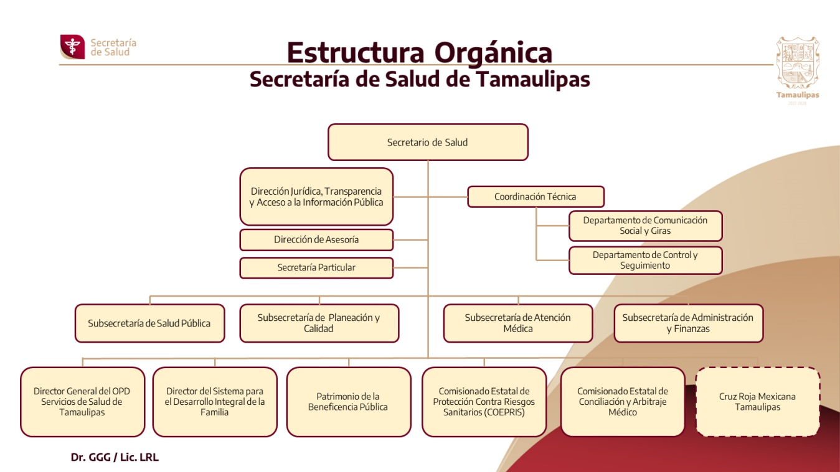
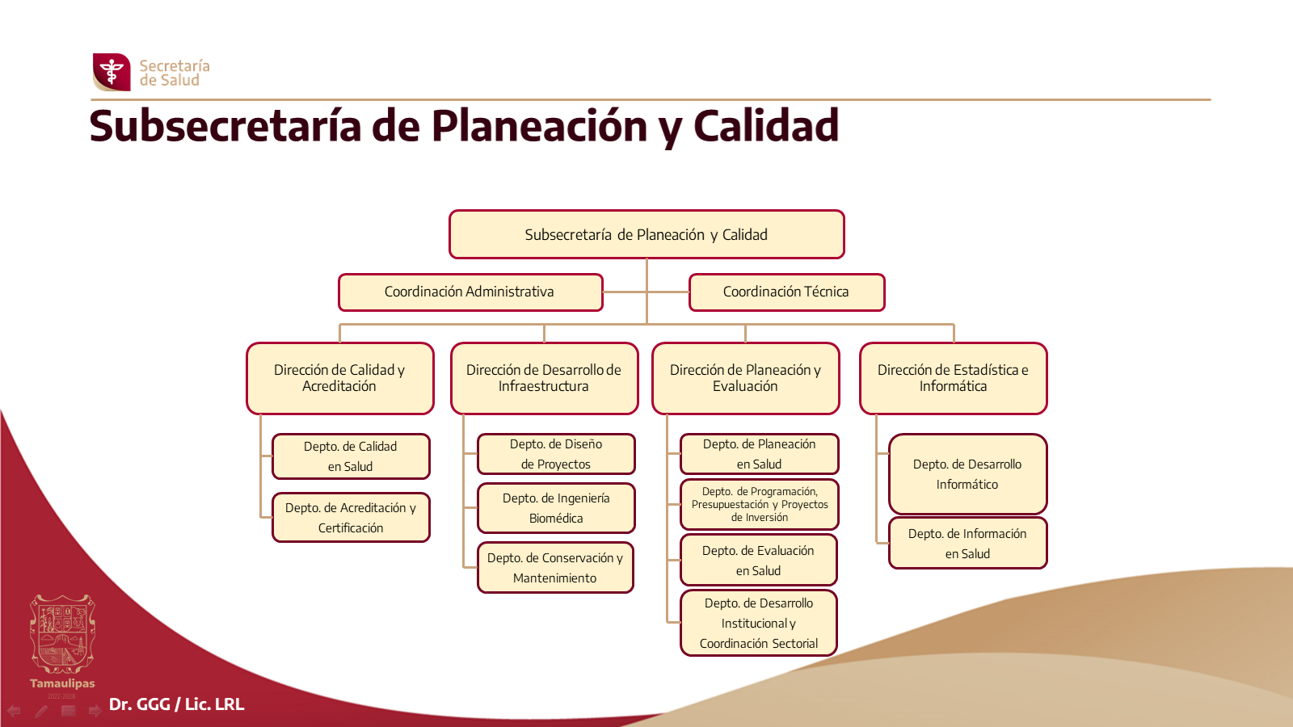
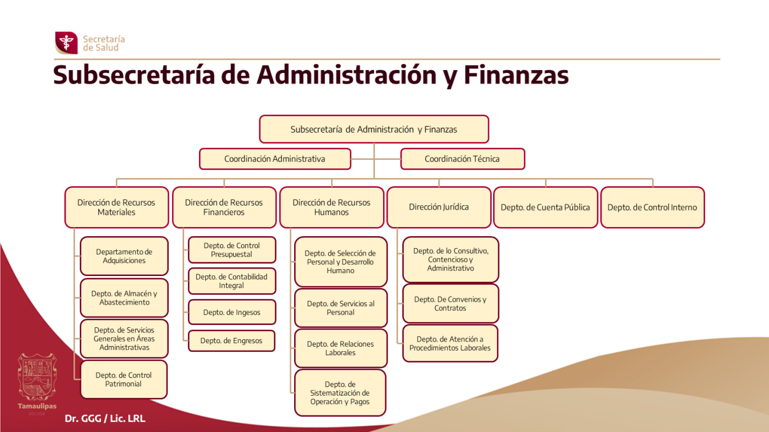
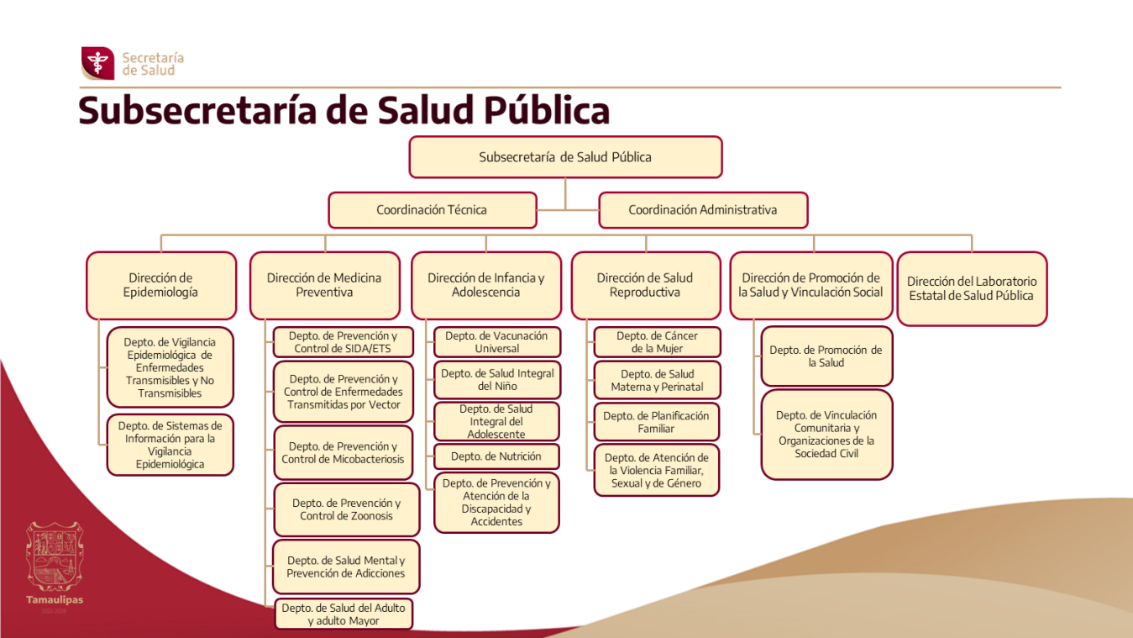
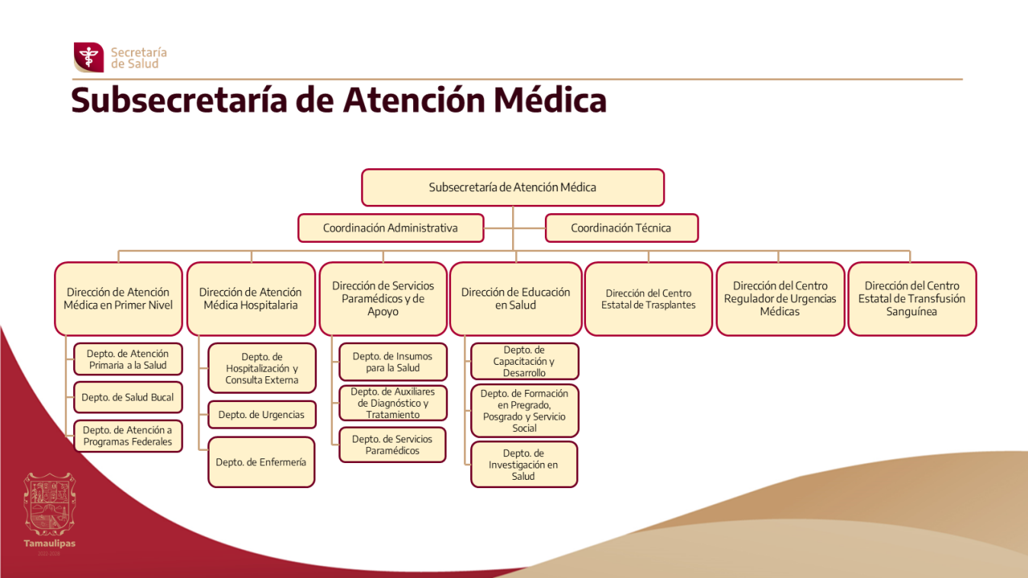
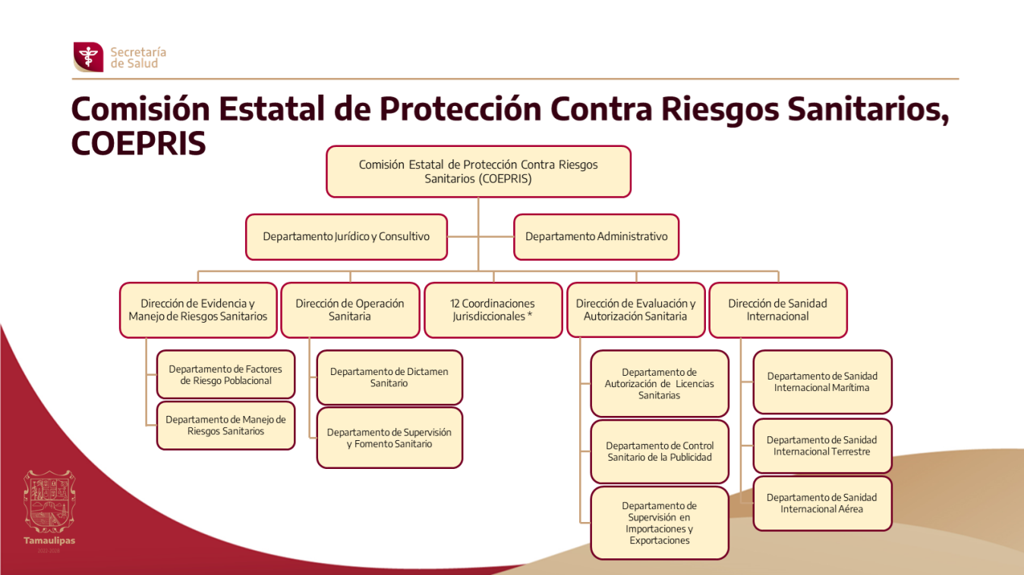

- Bases de Preparación de los Estados Financieros

Los Estados Financieros al 31 de diciembre de 2022 fueron preparados de acuerdo a los Postulados de Contabilidad Gubernamental y demás normatividad.

- Políticas de Contabilidad Significativas

- Efectivo y equivalentes: El efectivo radicado por la Federación, referente al Fondos Federales (FASSA y Otros Convenios), es transferido por la Secretaría de Finanzas a las cuentas bancarias específicas y productivas aperturadas por ejercicio, en fechas determinadas de acuerdo a la calendarización emitida en el presupuesto de egresos de la Federación.

Al inicio de cada ejercicio, se apertura una cuenta bancaria para la recepción del recurso del Ramo 33, FASSA y cuentas bancarias adicionales que controlan el gasto en servicios personales y operativo y de inversión.

A su vez, existen diferentes cuentas bancarias por cada recurso o programa, lo que permite llevar un mejor control operativo de los mismos.

En cuanto a la recaudación de derechos por concepto de prestación de servicios médicos, esta es depositada en una cuenta concentradora en la Secretaría de Finanzas del Gobierno del Estado por las Unidades Médicas. Dicha recaudación es transferida como Subsidio Estatal al Organismo con posterioridad.

Cada unidad médica tiene un fondo revolvente limitado, que sirve para disponer de flujos de efectivo, ante cualquier necesidad operativa que afronte en el desarrollo de sus actividades.

- Cuentas y Documentos por Cobrar: las cuentas y documentos por cobrar se registran a su valor de realización.

- Almacén: Los bienes y suministros para la prestación de servicios médicos, se registran a su costo de adquisición, que incluye el impuesto al Valor Agregado. En el caso del suministro de bienes recibidos como aprovechamientos de tipo corriente, donaciones, se valúan a su valor razonable.

- Bienes inmuebles, infraestructura y construcciones: se encuentran valuados a su costo de adquisición, incluyendo el Impuesto al Valor Agregado. Las adaptaciones y remodelaciones se capitalizan de acuerdo a los lineamientos de la Ley de Obras Públicas del Estado y atendiendo a las reglas de registro y valuación del patrimonio emitidos por el Consejo de Armonización Contable.

- Bienes Muebles: se encuentran valuados a su costo de adquisición, incluyendo el Impuesto al Valor Agregado.

- Pasivos: se registra a su recurso histórico, neto de descuentos otorgados de la colocación del pasivo.

- Patrimonio: se reconocen los resultados de operación de ejercicios anteriores y los del ejercicio generados.

Para el caso de los registros a la cuenta de Resultados de Ejercicios Anteriores, cuando se realice un reintegro monetario a la Tesorería de la Federación, Secretaría de Finanzas o algún otro Ente Público, estos se realizan en el momento en que ocurren. Otras afectaciones a la cuenta de Resultados de Ejercicios Anteriores son previamente autorizadas por la Junta de Gobierno para su registro.

- Ingresos: de conformidad con el Acuerdo por el que se reforman las Normas y Metodología para la determinación de los Momentos Contables de los Ingresos, los ingresos que recauda el Organismo se devengan al momento de su recaudación.

- Egresos: se devengan conforme a lo establecido en el Acuerdo por el que se reforman las Normas y Metodología para la determinación de los Momentos Contables de los Egresos.

- El estado de flujo de efectivo integrado dentro de los Estados Financieros, se realiza bajo el método indirecto, establecido en la NICSP 2 Norma Internacional de Contabilidad del Sector Público.

- Al cierre del ejercicio fiscal 2022 se realizó la reclasificación contable, para reconocer como Transferencia los recursos en especie que se recibieron del financiamiento FONSABI Federal.

- Durante el ejercicio fiscal 2022 el subejercicio manifestado en el Estado Analítico del Presupuesto de Egresos ascendió a $ 371’247,367, sin embargo, las ampliaciones al presupuesto de egresos del Organismo, incluyen transferencias en especie de fondos federales que forman parte del subejercicio en mención, ya que estas transferencias en especie no son comprometidas ni pagadas por este Organismo.

Así mismo, dentro del mismo subejercicio existe un monto de $107’704,557 de remanentes aun no ministrados por la Federación del Convenio para la Construcción del Hospital General Matamoros y General Madero. Estos convenios tienen la característica presupuestal de ser plurianuales y se irán ejerciendo conforme se ministren los recursos para el pago de estimaciones de obra pública.

- Posición en Moneda Extranjera y Protección por Riesgo Cambiario

Actualmente el Organismo no tiene activos, ni pasivos registrados en moneda extranjera.

Existe la política de registrar las operaciones en moneda extranjera al tipo de cambio del día anterior al que se causen las contribuciones de conformidad con el Código Fiscal de la Federación.

- Reporte Analítico del Activo

Tipo de Bien | Porcentaje de Depreciación
Muebles de Oficina y Estantería | 10%
Muebles excepto de Oficina y Estantería | 10%
Equipo de Cómputo y tecnologías de la Información | 20%
Mobiliarios y Equipos de Administración | 10%
Equipos y Aparatos Audiovisuales | 10%
Aparatos Deportivos | 5%
Cámaras Fotográficas y de Video | 20%
Equipo Educacional y Recreativo | 10%
Equipo Médico y de Laboratorio | 10%
Instrumental Médico y de Laboratorio | 20%
Vehículos y Equipo Terrestre | 12%
Maquinaria y Equipo Agropecuario | 10%
Maquinaria y Equipo Industrial | 25%
Equipo de Aire Acondicionado | 10%
Equipo de Comunicación y Telecomunicación | 12%
Equipo General Eléctrico, Aparatos, Accesorios Eléctricos. | 25%
Herramientas y Maquinas | 15%
Bienes Artísticos, Culturales y Científicos | 0%
Software | No disponible
Licencias | 100%

9. Fideicomisos, Mandatos y Análogos

Servicios de Salud de Tamaulipas no realiza operaciones de estos conceptos.

- Reporte de la Recaudación

Concepto | Importe
Productos | 1,739,531
Aprovechamientos | 545
Ingresos por Venta de Bienes y Servicios de Organismos Descentralizados | 459,453,374
Transferencias Internas y Asignaciones al Sector Público | 9,439,486,318
Otros Ingresos y Beneficios | 97,802
TOTAL | 9,900,777,570

- Información sobre la Deuda y el Reporte Analítico de la Deuda

Servicios de Salud de Tamaulipas no tiene contratada Deuda Pública durante el ejercicio 2022.

12. Calificaciones otorgadas

Servicios de Salud de Tamaulipas no realizó operaciones que hubieran requerido alguna calificación crediticia.

- Proceso de Mejora

Durante el ejercicio 2022 se continuó con el proceso de depuración a saldos de cuentas contables con antigüedad considerable.

En el mes de mayo se iniciaron los procesos para evaluar la incobrabilidad de documentos por cobrar generados por atenciones a Población Abierta, vigentes desde el ejercicio fiscal 2012.

Durante el ejercicio fiscal 2022 se reconoció dentro de cuentas incobrables, un monto de $46’419,743 por concepto de documentos por cobrar de ejercicios anteriores al ejercicio fiscal 2012, específicamente realizados en el Hospital General Victoria.

Al cierre del ejercicio fiscal 2022, de conformidad con la Séptima Cláusula del Contrato de Donación celebrado entre el Liquidador designado para el proceso de Extinción del Régimen Estatal de Protección Social en Salud de Tamaulipas y el O.P.D Servicios de Salud de Tamaulipas, se incorporaron al patrimonio lo bienes muebles del Ente el cual se encuentra en Proceso de Extinción.

En Infraestructura Médica, se continúa con el proceso de Construcción del Hospital General Matamoros. El 30 de septiembre de 2022 se suscribió un convenio para calendarizar la transferencia de recursos con vigencia al 30 de septiembre de 2023.

14. Información por Segmentos

Servicios de Salud de Tamaulipas no integra de manera segmentada la información financiera.

15. Eventos Posteriores al Cierre

No se tiene conocimiento de algún evento posterior que afecte estos Estados Financieros.

16. Partes Relacionadas

Servicios de Salud de Tamaulipas no tiene partes relacionadas que influyan en la toma de decisiones financieras y operativas.

Bajo protesta de decir verdad declaramos que los Estados Financieros y sus Notas, son razonablemente correctos y son responsabilidad del emisor

